U naselju Brijest učenici 3.a i 3.b razreda smo imali Prvu pričest 23.5.2010. u 9,00h u crkvi sv. Ivana Krstitelja, na Dan duhova (duhovnog pedesetka). Bilo nas je osam prvopričesnika i svatko je ponešto recitirao, a svi smo radosno pjevali.
Dva dana prije Prve pričesti imali smo Prvu ispovjed. Bili smo svi uzbuđeni.
Na dan Prve pričesti primili smo Tijelo Kristovo – hostiju. Svi smo bili radosni!

Katarina, Lara i Luka

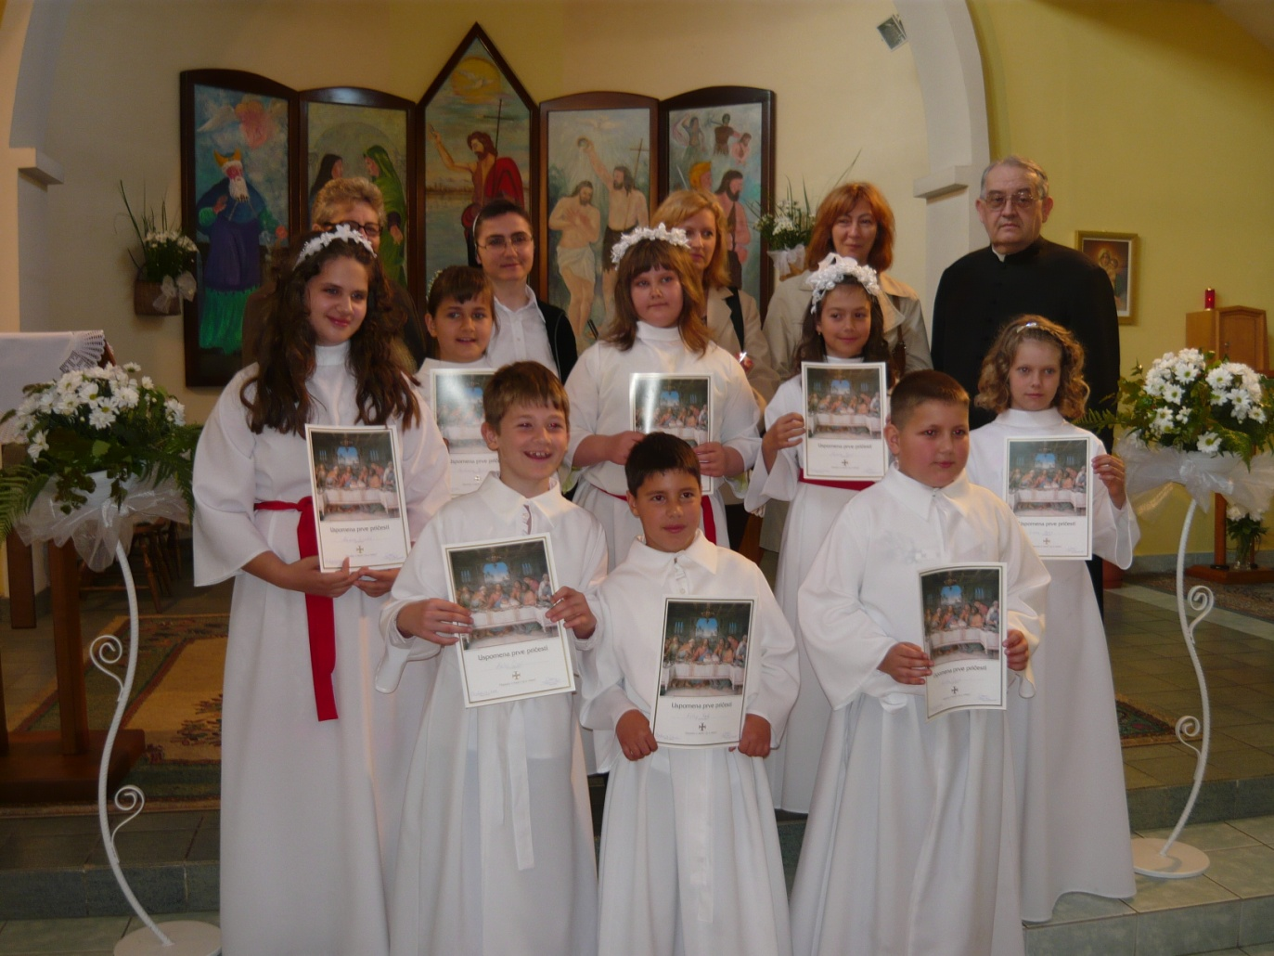

Prvopričesnici iz crkve sv. Josipa Radnika imali su prvu pričest 30.5.2010. u 9.00h
Toga dana Isus je došao u našu dušu jer smo primili Svetu hostiju. Crkva je bila puna ljudi koji su nas došli vidjeti i s nama se veseliti. Puno smo pjevali i recitirali.Kada je sve završilo bili smo vrlo sretni i veseli.

Melisa, Petra i Dominik

